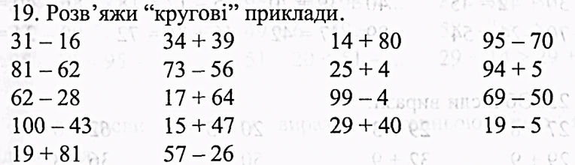
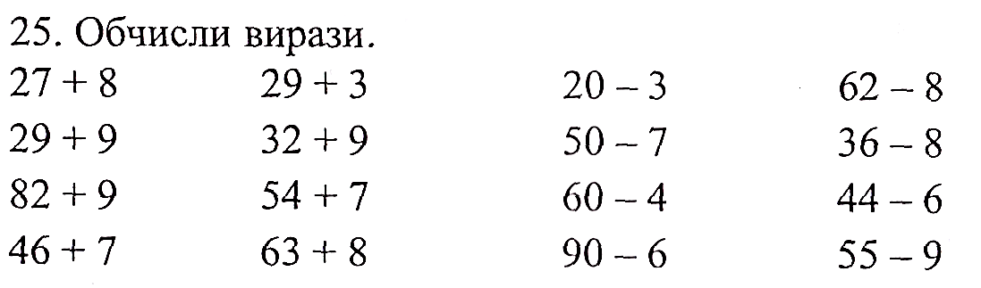
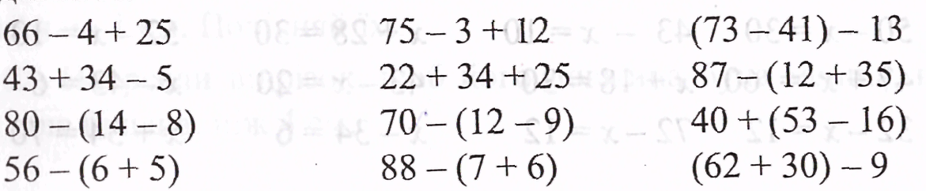
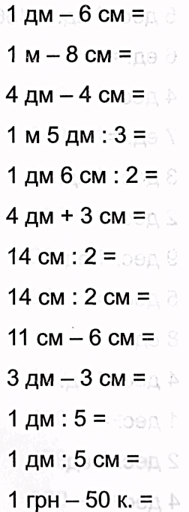
- Выучи табл. Деления и умноження числа 5.
- Повтори компоненты деления и умноження.
- Задания по учебнику
С. 104 № 601 – устно, №600-607 -письменно. № 608-609 – Д/З
С. 105 № 610 – устно, № 611 – 617 – письменно. № 618-619 – Д/З.
- Реши примеры
2 * 7 + 6 = 36 + 8 : 2 = 18 : 2 – 5 =
2 * (34 – 28) = (86 – 70) : 4 = (94 – 80) : 2 =
(60 – 45) : 3 = 3 * 2 + 3 * 6 = 100 – 4 * 9 =

- Устный счёт
Числа | Найти | Ответ
2 и 8 | Произведение
9 и 3 | Частное
7 и 4 | Произведение
3 и 1 | Разность
8 и 3 | Сумма
1 и 5 | Произведение
21 и 3 | Частное
- Поставь знаки < , >, =
9 + 9 +9 __ 9 * 4 2 * 7 + 6 ___ 2 * 9
6 + 6 + 6 + 6 __ 6 * 4 8 * 2 – 2 ___ 2 * 7
- Реши задачи.
Задача 1
Хазяйка купила 2 пакета картофеля. По 4 кг в каждом, и 5 кг моркови. Сколько килограмм овощей купила хазяйка?
Задача 2
Женя поместил в альбом подаренные ему марки. На двух страницах поместилось по 7 марок, а на третьей – 5. Сколько марок подарили Жене?
Задача 3
В 2 коробки разложили поровну 18 карандашей. Сколько карандашей в каждой коробке?
Задача 4
От верёвки отрезали 9 кусочков по 2 м каждый. После этого осталось 12 м верёвки. Сколько метров верёвки было?
Задача 5
В парку было 6 двухколёсных велосипедов и 1 трёхколёсный. Сколько всего колёс?
Задача 6
Длинна туловища мышки 6 см. Её хвост в 2 раза длиннее от туловища. Какая длинна хвоста мышки?
Задача 7
Хвост котёнка на 4 см короче от хвоста мышки. Туловище котёнка в 2 раза длиннее от его хвоста. Какая длинна туловища котёнка? (см. задачу 6)
Задача 8
Длинна прямоугольника равна 6 см, а ширина в 2 раза меньше. Начерти прямоугольник. Найди его периметр.
Задача 9
У Серёжи 8 мячей. А у Славы – 10 мячей. Все мячики мальчики поделили между собой поровну. Сколько мячиков у каждого мальчика?
Задача 10
Периметр равностороннего треугольника равен 12 см. найти сторону треугольника.

